MAXIMOS P1

Descriptivos
 |  |  | Estadístico | Error estándar
MIndiceDer | Media |  | 179,9772 | ,01090
MIndiceDer | 95% de intervalo de confianza para la media | Límite inferior | 179,9542
MIndiceDer | 95% de intervalo de confianza para la media | Límite superior | 180,0002
MIndiceDer | Media recortada al 5% |  | 179,9841
MIndiceDer | Mediana |  | 180,0000
MIndiceDer | Varianza |  | ,002
MIndiceDer | Desv. estándar |  | ,04625
MIndiceDer | Mínimo |  | 179,83
MIndiceDer | Máximo |  | 180,00
MIndiceDer | Rango |  | ,17
MIndiceDer | Rango intercuartil |  | ,03
MIndiceDer | Asimetría |  | -2,506 | ,536
MIndiceDer | Curtosis |  | 6,122 | 1,038
MMedioDer | Media |  | 179,9906 | ,00454
MMedioDer | 95% de intervalo de confianza para la media | Límite inferior | 179,9810
MMedioDer | 95% de intervalo de confianza para la media | Límite superior | 180,0001
MMedioDer | Media recortada al 5% |  | 179,9934
MMedioDer | Mediana |  | 180,0000
MMedioDer | Varianza |  | ,000
MMedioDer | Desv. estándar |  | ,01924
MMedioDer | Mínimo |  | 179,93
MMedioDer | Máximo |  | 180,00
MMedioDer | Rango |  | ,07
MMedioDer | Rango intercuartil |  | ,01
MMedioDer | Asimetría |  | -2,317 | ,536
MMedioDer | Curtosis |  | 5,322 | 1,038
MAnularDer | Media |  | 179,9511 | ,04074
MAnularDer | 95% de intervalo de confianza para la media | Límite inferior | 179,8651
MAnularDer | 95% de intervalo de confianza para la media | Límite superior | 180,0371
MAnularDer | Media recortada al 5% |  | 179,9868
MAnularDer | Mediana |  | 179,9950
MAnularDer | Varianza |  | ,030
MAnularDer | Desv. estándar |  | ,17286
MAnularDer | Mínimo |  | 179,26
MAnularDer | Máximo |  | 180,00
MAnularDer | Rango |  | ,74
MAnularDer | Rango intercuartil |  | ,01
MAnularDer | Asimetría |  | -4,212 | ,536
MAnularDer | Curtosis |  | 17,811 | 1,038
MMeñiqueDer | Media |  | 179,9128 | ,05290
MMeñiqueDer | 95% de intervalo de confianza para la media | Límite inferior | 179,8012
MMeñiqueDer | 95% de intervalo de confianza para la media | Límite superior | 180,0244
MMeñiqueDer | Media recortada al 5% |  | 179,9564
MMeñiqueDer | Mediana |  | 179,9850
MMeñiqueDer | Varianza |  | ,050
MMeñiqueDer | Desv. estándar |  | ,22444
MMeñiqueDer | Mínimo |  | 179,04
MMeñiqueDer | Máximo |  | 180,00
MMeñiqueDer | Rango |  | ,96
MMeñiqueDer | Rango intercuartil |  | ,07
MMeñiqueDer | Asimetría |  | -3,865 | ,536
MMeñiqueDer | Curtosis |  | 15,580 | 1,038
MIndiceIzq | Media |  | 179,9439 | ,01730
MIndiceIzq | 95% de intervalo de confianza para la media | Límite inferior | 179,9074
MIndiceIzq | 95% de intervalo de confianza para la media | Límite superior | 179,9804
MIndiceIzq | Media recortada al 5% |  | 179,9499
MIndiceIzq | Mediana |  | 179,9750
MIndiceIzq | Varianza |  | ,005
MIndiceIzq | Desv. estándar |  | ,07342
MIndiceIzq | Mínimo |  | 179,78
MIndiceIzq | Máximo |  | 180,00
MIndiceIzq | Rango |  | ,22
MIndiceIzq | Rango intercuartil |  | ,08
MIndiceIzq | Asimetría |  | -1,492 | ,536
MIndiceIzq | Curtosis |  | 1,085 | 1,038
MMedioIzq | Media |  | 179,9678 | ,01113
MMedioIzq | 95% de intervalo de confianza para la media | Límite inferior | 179,9443
MMedioIzq | 95% de intervalo de confianza para la media | Límite superior | 179,9913
MMedioIzq | Media recortada al 5% |  | 179,9742
MMedioIzq | Mediana |  | 179,9800
MMedioIzq | Varianza |  | ,002
MMedioIzq | Desv. estándar |  | ,04722
MMedioIzq | Mínimo |  | 179,82
MMedioIzq | Máximo |  | 180,00
MMedioIzq | Rango |  | ,18
MMedioIzq | Rango intercuartil |  | ,04
MMedioIzq | Asimetría |  | -2,204 | ,536
MMedioIzq | Curtosis |  | 5,211 | 1,038
MAnularIzq | Media |  | 179,8433 | ,07084
MAnularIzq | 95% de intervalo de confianza para la media | Límite inferior | 179,6939
MAnularIzq | 95% de intervalo de confianza para la media | Límite superior | 179,9928
MAnularIzq | Media recortada al 5% |  | 179,8865
MAnularIzq | Mediana |  | 179,9900
MAnularIzq | Varianza |  | ,090
MAnularIzq | Desv. estándar |  | ,30057
MAnularIzq | Mínimo |  | 178,91
MAnularIzq | Máximo |  | 180,00
MAnularIzq | Rango |  | 1,09
MAnularIzq | Rango intercuartil |  | ,17
MAnularIzq | Asimetría |  | -2,272 | ,536
MAnularIzq | Curtosis |  | 4,965 | 1,038
MMeñiqueIzq | Media |  | 179,8606 | ,06829
MMeñiqueIzq | 95% de intervalo de confianza para la media | Límite inferior | 179,7165
MMeñiqueIzq | 95% de intervalo de confianza para la media | Límite superior | 180,0046
MMeñiqueIzq | Media recortada al 5% |  | 179,9095
MMeñiqueIzq | Mediana |  | 179,9700
MMeñiqueIzq | Varianza |  | ,084
MMeñiqueIzq | Desv. estándar |  | ,28974
MMeñiqueIzq | Mínimo |  | 178,84
MMeñiqueIzq | Máximo |  | 180,00
MMeñiqueIzq | Rango |  | 1,16
MMeñiqueIzq | Rango intercuartil |  | ,13
MMeñiqueIzq | Asimetría |  | -3,000 | ,536
MMeñiqueIzq | Curtosis |  | 9,621 | 1,038

Valores extremos
 |  |  | Número del caso | Valor
MIndiceDer | Mayor | 1 | 1 | 180,00
MIndiceDer | Mayor | 2 | 2 | 180,00
MIndiceDer | Mayor | 3 | 5 | 180,00
MIndiceDer | Mayor | 4 | 7 | 180,00
MIndiceDer | Mayor | 5 | 9 | 180,00ª
MIndiceDer | Menor | 1 | 6 | 179,83
MIndiceDer | Menor | 2 | 10 | 179,89
MIndiceDer | Menor | 3 | 8 | 179,95
MIndiceDer | Menor | 4 | 4 | 179,96
MIndiceDer | Menor | 5 | 14 | 179,98
MMedioDer | Mayor | 1 | 1 | 180,00
MMedioDer | Mayor | 2 | 2 | 180,00
MMedioDer | Mayor | 3 | 5 | 180,00
MMedioDer | Mayor | 4 | 6 | 180,00
MMedioDer | Mayor | 5 | 8 | 180,00ª
MMedioDer | Menor | 1 | 4 | 179,93
MMedioDer | Menor | 2 | 11 | 179,96
MMedioDer | Menor | 3 | 10 | 179,97
MMedioDer | Menor | 4 | 7 | 179,98
MMedioDer | Menor | 5 | 3 | 179,99
MAnularDer | Mayor | 1 | 2 | 180,00
MAnularDer | Mayor | 2 | 4 | 180,00
MAnularDer | Mayor | 3 | 5 | 180,00
MAnularDer | Mayor | 4 | 6 | 180,00
MAnularDer | Mayor | 5 | 7 | 180,00ª
MAnularDer | Menor | 1 | 8 | 179,26
MAnularDer | Menor | 2 | 3 | 179,96
MAnularDer | Menor | 3 | 16 | 179,97
MAnularDer | Menor | 4 | 14 | 179,98
MAnularDer | Menor | 5 | 13 | 179,99^{b}
MMeñiqueDer | Mayor | 1 | 1 | 180,00
MMeñiqueDer | Mayor | 2 | 5 | 180,00
MMeñiqueDer | Mayor | 3 | 12 | 180,00
MMeñiqueDer | Mayor | 4 | 14 | 180,00
MMeñiqueDer | Mayor | 5 | 17 | 180,00ª
MMeñiqueDer | Menor | 1 | 11 | 179,04
MMeñiqueDer | Menor | 2 | 10 | 179,79
MMeñiqueDer | Menor | 3 | 7 | 179,90
MMeñiqueDer | Menor | 4 | 2 | 179,90
MMeñiqueDer | Menor | 5 | 3 | 179,94
MIndiceIzq | Mayor | 1 | 5 | 180,00
MIndiceIzq | Mayor | 2 | 13 | 180,00
MIndiceIzq | Mayor | 3 | 16 | 180,00
MIndiceIzq | Mayor | 4 | 18 | 180,00
MIndiceIzq | Mayor | 5 | 3 | 179,99^{c}
MIndiceIzq | Menor | 1 | 8 | 179,78
MIndiceIzq | Menor | 2 | 1 | 179,78
MIndiceIzq | Menor | 3 | 6 | 179,84
MIndiceIzq | Menor | 4 | 15 | 179,89
MIndiceIzq | Menor | 5 | 14 | 179,92
MMedioIzq | Mayor | 1 | 3 | 180,00
MMedioIzq | Mayor | 2 | 5 | 180,00
MMedioIzq | Mayor | 3 | 9 | 180,00
MMedioIzq | Mayor | 4 | 12 | 180,00
MMedioIzq | Mayor | 5 | 13 | 180,00ª
MMedioIzq | Menor | 1 | 6 | 179,82
MMedioIzq | Menor | 2 | 1 | 179,89
MMedioIzq | Menor | 3 | 4 | 179,93
MMedioIzq | Menor | 4 | 7 | 179,95
MMedioIzq | Menor | 5 | 8 | 179,96
MAnularIzq | Mayor | 1 | 1 | 180,00
MAnularIzq | Mayor | 2 | 7 | 180,00
MAnularIzq | Mayor | 3 | 15 | 180,00
MAnularIzq | Mayor | 4 | 16 | 180,00
MAnularIzq | Mayor | 5 | 17 | 180,00ª
MAnularIzq | Menor | 1 | 13 | 178,91
MAnularIzq | Menor | 2 | 11 | 179,37
MAnularIzq | Menor | 3 | 9 | 179,47
MAnularIzq | Menor | 4 | 12 | 179,70
MAnularIzq | Menor | 5 | 2 | 179,88
MMeñiqueIzq | Mayor | 1 | 4 | 180,00
MMeñiqueIzq | Mayor | 2 | 7 | 180,00
MMeñiqueIzq | Mayor | 3 | 8 | 180,00
MMeñiqueIzq | Mayor | 4 | 9 | 180,00
MMeñiqueIzq | Mayor | 5 | 13 | 180,00ª
MMeñiqueIzq | Menor | 1 | 6 | 178,84
MMeñiqueIzq | Menor | 2 | 11 | 179,47
MMeñiqueIzq | Menor | 3 | 16 | 179,68
MMeñiqueIzq | Menor | 4 | 18 | 179,85
MMeñiqueIzq | Menor | 5 | 5 | 179,88

a. Sólo se muestra una lista parcial de casos con el valor 180,00 en la tabla de extremos superiores.
b. Sólo se muestra una lista parcial de casos con el valor 179,99 en la tabla de extremos inferiores.
c. Sólo se muestra una lista parcial de casos con el valor 179,99 en la tabla de extremos superiores.

MIndiceDer

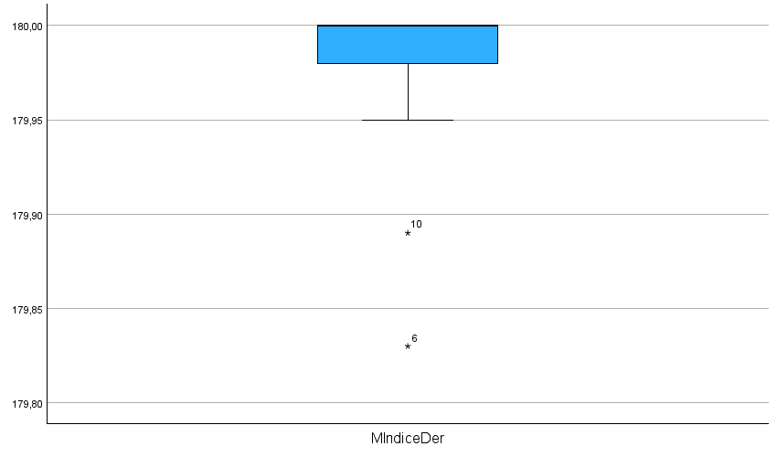

MMedioDer

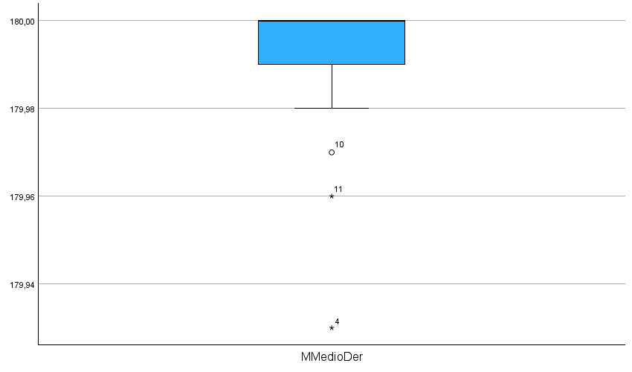

MAnularDer

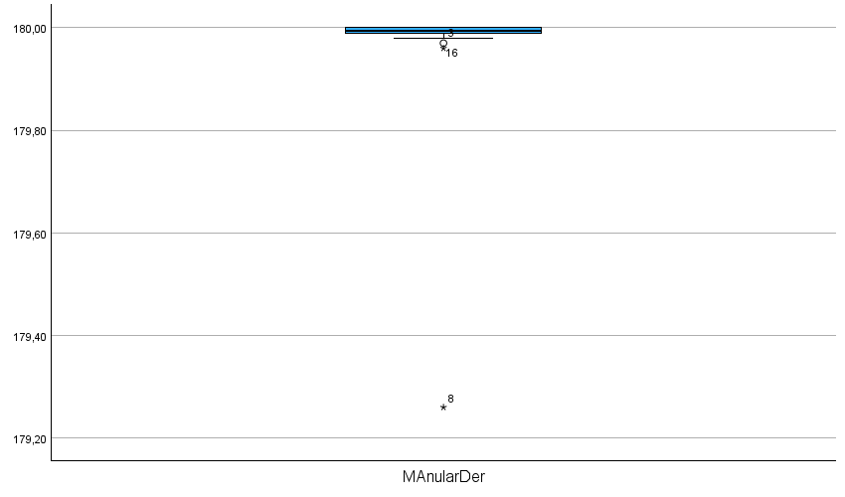

MIndiceIzq

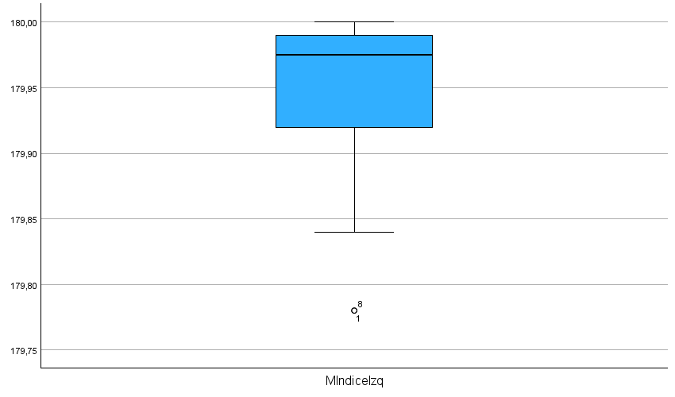

MAnularIzq

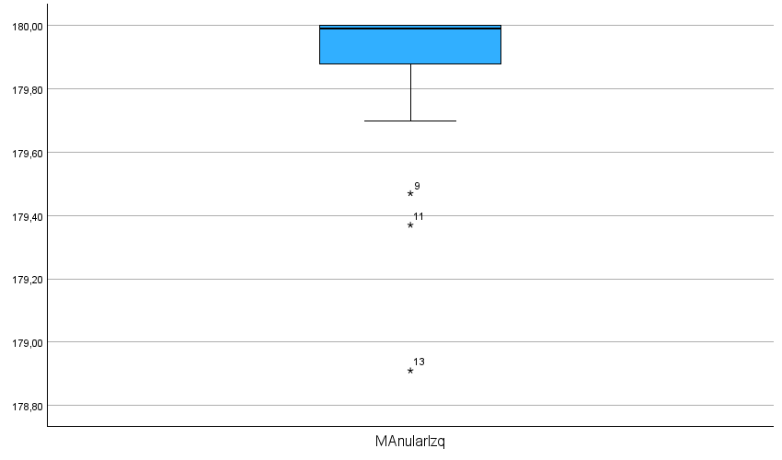

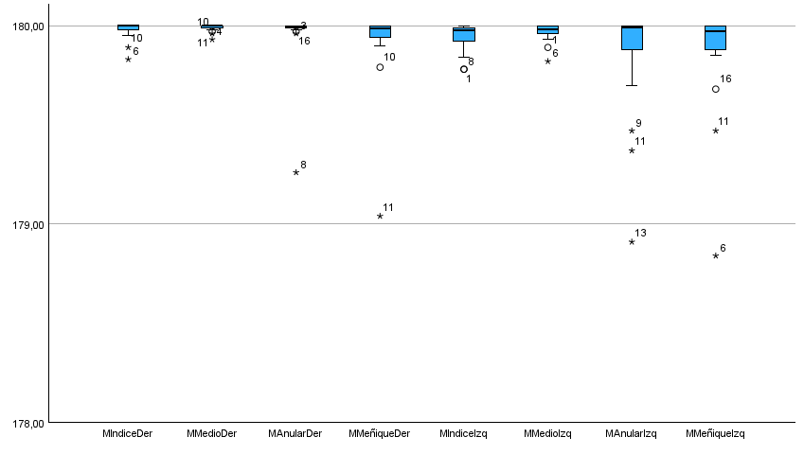

MINIMOS P1

Descriptivos
 |  |  | Estadístico | Error estándar
IndiceDer | Media |  | 140,2167 | 5,28107
IndiceDer | 95% de intervalo de confianza para la media | Límite inferior | 129,0746
IndiceDer | 95% de intervalo de confianza para la media | Límite superior | 151,3587
IndiceDer | Media recortada al 5% |  | 141,3524
IndiceDer | Mediana |  | 140,3450
IndiceDer | Varianza |  | 502,014
IndiceDer | Desv. estándar |  | 22,40568
IndiceDer | Mínimo |  | 88,84
IndiceDer | Máximo |  | 171,15
IndiceDer | Rango |  | 82,31
IndiceDer | Rango intercuartil |  | 35,66
IndiceDer | Asimetría |  | -,542 | ,536
IndiceDer | Curtosis |  | -,155 | 1,038
MedioDer | Media |  | 123,8050 | 9,51177
MedioDer | 95% de intervalo de confianza para la media | Límite inferior | 103,7369
MedioDer | 95% de intervalo de confianza para la media | Límite superior | 143,8731
MedioDer | Media recortada al 5% |  | 126,7733
MedioDer | Mediana |  | 127,3200
MedioDer | Varianza |  | 1628,529
MedioDer | Desv. estándar |  | 40,35503
MedioDer | Mínimo |  | 18,57
MedioDer | Máximo |  | 175,61
MedioDer | Rango |  | 157,04
MedioDer | Rango intercuartil |  | 54,35
MedioDer | Asimetría |  | -1,012 | ,536
MedioDer | Curtosis |  | 1,251 | 1,038
AnularDer | Media |  | 118,5744 | 9,02541
AnularDer | 95% de intervalo de confianza para la media | Límite inferior | 99,5325
AnularDer | 95% de intervalo de confianza para la media | Límite superior | 137,6164
AnularDer | Media recortada al 5% |  | 120,7283
AnularDer | Mediana |  | 113,9850
AnularDer | Varianza |  | 1466,244
AnularDer | Desv. estándar |  | 38,29157
AnularDer | Mínimo |  | 26,58
AnularDer | Máximo |  | 171,80
AnularDer | Rango |  | 145,22
AnularDer | Rango intercuartil |  | 62,80
AnularDer | Asimetría |  | -,597 | ,536
AnularDer | Curtosis |  | ,403 | 1,038
MeñiqueDer | Media |  | 137,2933 | 6,41208
MeñiqueDer | 95% de intervalo de confianza para la media | Límite inferior | 123,7650
MeñiqueDer | 95% de intervalo de confianza para la media | Límite superior | 150,8216
MeñiqueDer | Media recortada al 5% |  | 138,3376
MeñiqueDer | Mediana |  | 139,6500
MeñiqueDer | Varianza |  | 740,067
MeñiqueDer | Desv. estándar |  | 27,20417
MeñiqueDer | Mínimo |  | 81,89
MeñiqueDer | Máximo |  | 173,90
MeñiqueDer | Rango |  | 92,01
MeñiqueDer | Rango intercuartil |  | 43,61
MeñiqueDer | Asimetría |  | -,505 | ,536
MeñiqueDer | Curtosis |  | -,652 | 1,038
IndiceIzq | Media |  | 127,1661 | 4,65279
IndiceIzq | 95% de intervalo de confianza para la media | Límite inferior | 117,3496
IndiceIzq | 95% de intervalo de confianza para la media | Límite superior | 136,9826
IndiceIzq | Media recortada al 5% |  | 126,7646
IndiceIzq | Mediana |  | 126,0300
IndiceIzq | Varianza |  | 389,673
IndiceIzq | Desv. estándar |  | 19,74013
IndiceIzq | Mínimo |  | 97,82
IndiceIzq | Máximo |  | 163,74
IndiceIzq | Rango |  | 65,92
IndiceIzq | Rango intercuartil |  | 28,23
IndiceIzq | Asimetría |  | ,035 | ,536
IndiceIzq | Curtosis |  | -,715 | 1,038
MedioIzq | Media |  | 121,8922 | 7,14875
MedioIzq | 95% de intervalo de confianza para la media | Límite inferior | 106,8097
MedioIzq | 95% de intervalo de confianza para la media | Límite superior | 136,9748
MedioIzq | Media recortada al 5% |  | 123,0030
MedioIzq | Mediana |  | 120,9850
MedioIzq | Varianza |  | 919,883
MedioIzq | Desv. estándar |  | 30,32957
MedioIzq | Mínimo |  | 58,96
MedioIzq | Máximo |  | 164,83
MedioIzq | Rango |  | 105,87
MedioIzq | Rango intercuartil |  | 51,32
MedioIzq | Asimetría |  | -,298 | ,536
MedioIzq | Curtosis |  | -,596 | 1,038
AnularIzq | Media |  | 120,0889 | 8,10715
AnularIzq | 95% de intervalo de confianza para la media | Límite inferior | 102,9843
AnularIzq | 95% de intervalo de confianza para la media | Límite superior | 137,1935
AnularIzq | Media recortada al 5% |  | 121,0032
AnularIzq | Mediana |  | 123,2700
AnularIzq | Varianza |  | 1183,066
AnularIzq | Desv. estándar |  | 34,39572
AnularIzq | Mínimo |  | 58,34
AnularIzq | Máximo |  | 165,38
AnularIzq | Rango |  | 107,04
AnularIzq | Rango intercuartil |  | 56,21
AnularIzq | Asimetría |  | -,218 | ,536
AnularIzq | Curtosis |  | -,966 | 1,038
MeñiqueIzq | Media |  | 133,7333 | 6,85603
MeñiqueIzq | 95% de intervalo de confianza para la media | Límite inferior | 119,2684
MeñiqueIzq | 95% de intervalo de confianza para la media | Límite superior | 148,1983
MeñiqueIzq | Media recortada al 5% |  | 134,4109
MeñiqueIzq | Mediana |  | 136,0750
MeñiqueIzq | Varianza |  | 846,094
MeñiqueIzq | Desv. estándar |  | 29,08769
MeñiqueIzq | Mínimo |  | 81,46
MeñiqueIzq | Máximo |  | 173,81
MeñiqueIzq | Rango |  | 92,35
MeñiqueIzq | Rango intercuartil |  | 54,82
MeñiqueIzq | Asimetría |  | -,097 | ,536
MeñiqueIzq | Curtosis |  | -1,234 | 1,038

Valores extremos
 |  |  | Número del caso | Valor
IndiceDer | Mayor | 1 | 10 | 171,15
IndiceDer | Mayor | 2 | 13 | 167,74
IndiceDer | Mayor | 3 | 9 | 162,16
IndiceDer | Mayor | 4 | 4 | 161,98
IndiceDer | Mayor | 5 | 5 | 159,34
IndiceDer | Menor | 1 | 18 | 88,84
IndiceDer | Menor | 2 | 11 | 110,87
IndiceDer | Menor | 3 | 15 | 120,13
IndiceDer | Menor | 4 | 6 | 120,86
IndiceDer | Menor | 5 | 3 | 125,50
MedioDer | Mayor | 1 | 10 | 175,61
MedioDer | Mayor | 2 | 13 | 172,95
MedioDer | Mayor | 3 | 7 | 162,62
MedioDer | Mayor | 4 | 5 | 157,53
MedioDer | Mayor | 5 | 1 | 157,30
MedioDer | Menor | 1 | 18 | 18,57
MedioDer | Menor | 2 | 12 | 73,72
MedioDer | Menor | 3 | 11 | 76,05
MedioDer | Menor | 4 | 6 | 94,38
MedioDer | Menor | 5 | 3 | 105,89
AnularDer | Mayor | 1 | 10 | 171,80
AnularDer | Mayor | 2 | 13 | 167,81
AnularDer | Mayor | 3 | 1 | 160,48
AnularDer | Mayor | 4 | 14 | 160,39
AnularDer | Mayor | 5 | 7 | 156,93
AnularDer | Menor | 1 | 18 | 26,58
AnularDer | Menor | 2 | 11 | 69,10
AnularDer | Menor | 3 | 12 | 79,75
AnularDer | Menor | 4 | 6 | 93,77
AnularDer | Menor | 5 | 9 | 95,41
MeñiqueDer | Mayor | 1 | 1 | 173,90
MeñiqueDer | Mayor | 2 | 10 | 170,36
MeñiqueDer | Mayor | 3 | 13 | 167,41
MeñiqueDer | Mayor | 4 | 14 | 165,05
MeñiqueDer | Mayor | 5 | 17 | 158,58
MeñiqueDer | Menor | 1 | 18 | 81,89
MeñiqueDer | Menor | 2 | 11 | 97,14
MeñiqueDer | Menor | 3 | 12 | 100,90
MeñiqueDer | Menor | 4 | 6 | 109,90
MeñiqueDer | Menor | 5 | 5 | 118,82
IndiceIzq | Mayor | 1 | 16 | 163,74
IndiceIzq | Mayor | 2 | 13 | 155,12
IndiceIzq | Mayor | 3 | 9 | 151,09
IndiceIzq | Mayor | 4 | 12 | 142,17
IndiceIzq | Mayor | 5 | 15 | 139,93
IndiceIzq | Menor | 1 | 1 | 97,82
IndiceIzq | Menor | 2 | 2 | 98,22
IndiceIzq | Menor | 3 | 14 | 99,95
IndiceIzq | Menor | 4 | 18 | 102,06
IndiceIzq | Menor | 5 | 7 | 115,66
MedioIzq | Mayor | 1 | 15 | 164,83
MedioIzq | Mayor | 2 | 1 | 159,79
MedioIzq | Mayor | 3 | 16 | 159,46
MedioIzq | Mayor | 4 | 10 | 156,80
MedioIzq | Mayor | 5 | 2 | 147,33
MedioIzq | Menor | 1 | 18 | 58,96
MedioIzq | Menor | 2 | 4 | 77,66
MedioIzq | Menor | 3 | 12 | 97,14
MedioIzq | Menor | 4 | 5 | 97,63
MedioIzq | Menor | 5 | 3 | 98,63
AnularIzq | Mayor | 1 | 15 | 165,38
AnularIzq | Mayor | 2 | 16 | 164,53
AnularIzq | Mayor | 3 | 10 | 163,99
AnularIzq | Mayor | 4 | 1 | 163,59
AnularIzq | Mayor | 5 | 2 | 147,05
AnularIzq | Menor | 1 | 18 | 58,34
AnularIzq | Menor | 2 | 4 | 63,12
AnularIzq | Menor | 3 | 12 | 85,92
AnularIzq | Menor | 4 | 5 | 89,97
AnularIzq | Menor | 5 | 3 | 96,64
MeñiqueIzq | Mayor | 1 | 2 | 173,81
MeñiqueIzq | Mayor | 2 | 10 | 171,46
MeñiqueIzq | Mayor | 3 | 15 | 171,18
MeñiqueIzq | Mayor | 4 | 1 | 166,09
MeñiqueIzq | Mayor | 5 | 16 | 163,78
MeñiqueIzq | Menor | 1 | 4 | 81,46
MeñiqueIzq | Menor | 2 | 12 | 98,35
MeñiqueIzq | Menor | 3 | 18 | 98,88
MeñiqueIzq | Menor | 4 | 9 | 105,75
MeñiqueIzq | Menor | 5 | 5 | 110,80

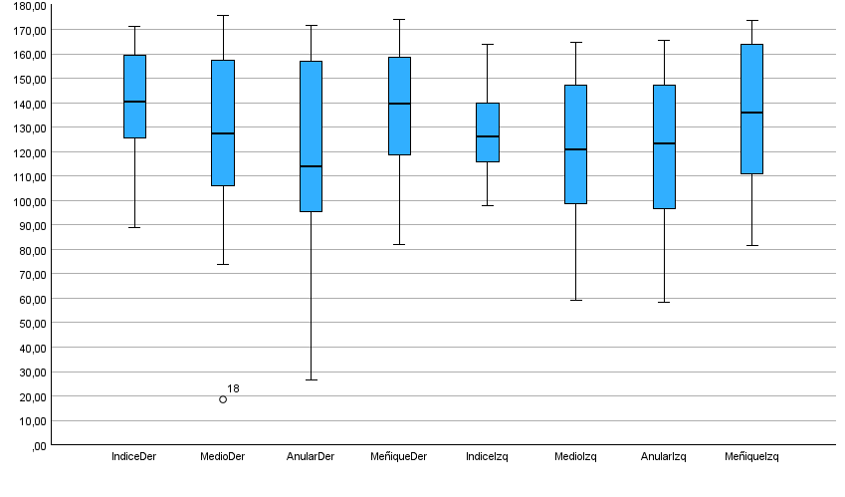

MAXIMOS P2

Descriptivos
 |  |  | Estadístico | Error estándar
MIndiceDer | Media |  | 179,9872 | ,00722
MIndiceDer | 95% de intervalo de confianza para la media | Límite inferior | 179,9720
MIndiceDer | 95% de intervalo de confianza para la media | Límite superior | 180,0025
MIndiceDer | Media recortada al 5% |  | 179,9930
MIndiceDer | Mediana |  | 180,0000
MIndiceDer | Varianza |  | ,001
MIndiceDer | Desv. estándar |  | ,03064
MIndiceDer | Mínimo |  | 179,87
MIndiceDer | Máximo |  | 180,00
MIndiceDer | Rango |  | ,13
MIndiceDer | Rango intercuartil |  | ,01
MIndiceDer | Asimetría |  | -3,666 | ,536
MIndiceDer | Curtosis |  | 14,379 | 1,038
MMedioDer | Media |  | 179,9861 | ,00622
MMedioDer | 95% de intervalo de confianza para la media | Límite inferior | 179,9730
MMedioDer | 95% de intervalo de confianza para la media | Límite superior | 179,9992
MMedioDer | Media recortada al 5% |  | 179,9896
MMedioDer | Mediana |  | 180,0000
MMedioDer | Varianza |  | ,001
MMedioDer | Desv. estándar |  | ,02638
MMedioDer | Mínimo |  | 179,91
MMedioDer | Máximo |  | 180,00
MMedioDer | Rango |  | ,09
MMedioDer | Rango intercuartil |  | ,01
MMedioDer | Asimetría |  | -2,185 | ,536
MMedioDer | Curtosis |  | 4,067 | 1,038
MAnularDer | Media |  | 179,9772 | ,00885
MAnularDer | 95% de intervalo de confianza para la media | Límite inferior | 179,9586
MAnularDer | 95% de intervalo de confianza para la media | Límite superior | 179,9959
MAnularDer | Media recortada al 5% |  | 179,9819
MAnularDer | Mediana |  | 180,0000
MAnularDer | Varianza |  | ,001
MAnularDer | Desv. estándar |  | ,03754
MAnularDer | Mínimo |  | 179,87
MAnularDer | Máximo |  | 180,00
MAnularDer | Rango |  | ,13
MAnularDer | Rango intercuartil |  | ,04
MAnularDer | Asimetría |  | -1,820 | ,536
MAnularDer | Curtosis |  | 2,823 | 1,038
MMeñiqueDer | Media |  | 179,9456 | ,03197
MMeñiqueDer | 95% de intervalo de confianza para la media | Límite inferior | 179,8781
MMeñiqueDer | 95% de intervalo de confianza para la media | Límite superior | 180,0130
MMeñiqueDer | Media recortada al 5% |  | 179,9701
MMeñiqueDer | Mediana |  | 180,0000
MMeñiqueDer | Varianza |  | ,018
MMeñiqueDer | Desv. estándar |  | ,13566
MMeñiqueDer | Mínimo |  | 179,45
MMeñiqueDer | Máximo |  | 180,00
MMeñiqueDer | Rango |  | ,55
MMeñiqueDer | Rango intercuartil |  | ,03
MMeñiqueDer | Asimetría |  | -3,323 | ,536
MMeñiqueDer | Curtosis |  | 11,574 | 1,038
MIndiceIzq | Media |  | 179,9539 | ,01633
MIndiceIzq | 95% de intervalo de confianza para la media | Límite inferior | 179,9194
MIndiceIzq | 95% de intervalo de confianza para la media | Límite superior | 179,9883
MIndiceIzq | Media recortada al 5% |  | 179,9632
MIndiceIzq | Mediana |  | 179,9900
MIndiceIzq | Varianza |  | ,005
MIndiceIzq | Desv. estándar |  | ,06929
MIndiceIzq | Mínimo |  | 179,74
MIndiceIzq | Máximo |  | 180,00
MIndiceIzq | Rango |  | ,26
MIndiceIzq | Rango intercuartil |  | ,10
MIndiceIzq | Asimetría |  | -2,019 | ,536
MIndiceIzq | Curtosis |  | 4,424 | 1,038
MMedioIzq | Media |  | 179,9539 | ,02104
MMedioIzq | 95% de intervalo de confianza para la media | Límite inferior | 179,9095
MMedioIzq | 95% de intervalo de confianza para la media | Límite superior | 179,9983
MMedioIzq | Media recortada al 5% |  | 179,9693
MMedioIzq | Mediana |  | 179,9900
MMedioIzq | Varianza |  | ,008
MMedioIzq | Desv. estándar |  | ,08925
MMedioIzq | Mínimo |  | 179,63
MMedioIzq | Máximo |  | 180,00
MMedioIzq | Rango |  | ,37
MMedioIzq | Rango intercuartil |  | ,06
MMedioIzq | Asimetría |  | -3,144 | ,536
MMedioIzq | Curtosis |  | 11,036 | 1,038
MAnularIzq | Media |  | 179,7933 | ,09052
MAnularIzq | 95% de intervalo de confianza para la media | Límite inferior | 179,6024
MAnularIzq | 95% de intervalo de confianza para la media | Límite superior | 179,9843
MAnularIzq | Media recortada al 5% |  | 179,8343
MAnularIzq | Mediana |  | 179,9900
MAnularIzq | Varianza |  | ,147
MAnularIzq | Desv. estándar |  | ,38403
MAnularIzq | Mínimo |  | 178,85
MAnularIzq | Máximo |  | 180,00
MAnularIzq | Rango |  | 1,15
MAnularIzq | Rango intercuartil |  | ,28
MAnularIzq | Asimetría |  | -1,779 | ,536
MAnularIzq | Curtosis |  | 1,838 | 1,038
MMeñiqueIzq | Media |  | 179,8667 | ,06279
MMeñiqueIzq | 95% de intervalo de confianza para la media | Límite inferior | 179,7342
MMeñiqueIzq | 95% de intervalo de confianza para la media | Límite superior | 179,9992
MMeñiqueIzq | Media recortada al 5% |  | 179,9069
MMeñiqueIzq | Mediana |  | 179,9850
MMeñiqueIzq | Varianza |  | ,071
MMeñiqueIzq | Desv. estándar |  | ,26641
MMeñiqueIzq | Mínimo |  | 179,01
MMeñiqueIzq | Máximo |  | 180,00
MMeñiqueIzq | Rango |  | ,99
MMeñiqueIzq | Rango intercuartil |  | ,10
MMeñiqueIzq | Asimetría |  | -2,615 | ,536
MMeñiqueIzq | Curtosis |  | 6,586 | 1,038

Valores extremos
 |  |  | Número del caso | Valor
MIndiceDer | Mayor | 1 | 1 | 180,00
MIndiceDer | Mayor | 2 | 2 | 180,00
MIndiceDer | Mayor | 3 | 3 | 180,00
MIndiceDer | Mayor | 4 | 4 | 180,00
MIndiceDer | Mayor | 5 | 5 | 180,00ª
MIndiceDer | Menor | 1 | 14 | 179,87
MIndiceDer | Menor | 2 | 11 | 179,97
MIndiceDer | Menor | 3 | 16 | 179,98
MIndiceDer | Menor | 4 | 13 | 179,98
MIndiceDer | Menor | 5 | 17 | 179,99^{b}
MMedioDer | Mayor | 1 | 2 | 180,00
MMedioDer | Mayor | 2 | 3 | 180,00
MMedioDer | Mayor | 3 | 4 | 180,00
MMedioDer | Mayor | 4 | 5 | 180,00
MMedioDer | Mayor | 5 | 6 | 180,00ª
MMedioDer | Menor | 1 | 10 | 179,91
MMedioDer | Menor | 2 | 1 | 179,93
MMedioDer | Menor | 3 | 7 | 179,96
MMedioDer | Menor | 4 | 11 | 179,98
MMedioDer | Menor | 5 | 14 | 179,99^{b}
MAnularDer | Mayor | 1 | 2 | 180,00
MAnularDer | Mayor | 2 | 3 | 180,00
MAnularDer | Mayor | 3 | 6 | 180,00
MAnularDer | Mayor | 4 | 7 | 180,00
MAnularDer | Mayor | 5 | 8 | 180,00ª
MAnularDer | Menor | 1 | 16 | 179,87
MAnularDer | Menor | 2 | 1 | 179,92
MAnularDer | Menor | 3 | 13 | 179,93
MAnularDer | Menor | 4 | 11 | 179,94
MAnularDer | Menor | 5 | 5 | 179,97
MMeñiqueDer | Mayor | 1 | 3 | 180,00
MMeñiqueDer | Mayor | 2 | 6 | 180,00
MMeñiqueDer | Mayor | 3 | 8 | 180,00
MMeñiqueDer | Mayor | 4 | 9 | 180,00
MMeñiqueDer | Mayor | 5 | 12 | 180,00ª
MMeñiqueDer | Menor | 1 | 11 | 179,45
MMeñiqueDer | Menor | 2 | 1 | 179,77
MMeñiqueDer | Menor | 3 | 5 | 179,91
MMeñiqueDer | Menor | 4 | 7 | 179,97
MMeñiqueDer | Menor | 5 | 4 | 179,97
MIndiceIzq | Mayor | 1 | 5 | 180,00
MIndiceIzq | Mayor | 2 | 8 | 180,00
MIndiceIzq | Mayor | 3 | 9 | 180,00
MIndiceIzq | Mayor | 4 | 10 | 180,00
MIndiceIzq | Mayor | 5 | 16 | 180,00ª
MIndiceIzq | Menor | 1 | 18 | 179,74
MIndiceIzq | Menor | 2 | 6 | 179,87
MIndiceIzq | Menor | 3 | 11 | 179,89
MIndiceIzq | Menor | 4 | 14 | 179,90
MIndiceIzq | Menor | 5 | 7 | 179,90
MMedioIzq | Mayor | 1 | 9 | 180,00
MMedioIzq | Mayor | 2 | 11 | 180,00
MMedioIzq | Mayor | 3 | 12 | 180,00
MMedioIzq | Mayor | 4 | 13 | 180,00
MMedioIzq | Mayor | 5 | 16 | 180,00ª
MMedioIzq | Menor | 1 | 7 | 179,63
MMedioIzq | Menor | 2 | 2 | 179,88
MMedioIzq | Menor | 3 | 1 | 179,89
MMedioIzq | Menor | 4 | 4 | 179,93
MMedioIzq | Menor | 5 | 3 | 179,95
MAnularIzq | Mayor | 1 | 2 | 180,00
MAnularIzq | Mayor | 2 | 3 | 180,00
MAnularIzq | Mayor | 3 | 10 | 180,00
MAnularIzq | Mayor | 4 | 11 | 180,00
MAnularIzq | Mayor | 5 | 14 | 180,00ª
MAnularIzq | Menor | 1 | 6 | 178,85
MAnularIzq | Menor | 2 | 13 | 178,96
MAnularIzq | Menor | 3 | 12 | 179,21
MAnularIzq | Menor | 4 | 16 | 179,56
MAnularIzq | Menor | 5 | 8 | 179,77
MMeñiqueIzq | Mayor | 1 | 5 | 180,00
MMeñiqueIzq | Mayor | 2 | 13 | 180,00
MMeñiqueIzq | Mayor | 3 | 15 | 180,00
MMeñiqueIzq | Mayor | 4 | 18 | 180,00
MMeñiqueIzq | Mayor | 5 | 3 | 179,99^{c}
MMeñiqueIzq | Menor | 1 | 6 | 179,01
MMeñiqueIzq | Menor | 2 | 11 | 179,35
MMeñiqueIzq | Menor | 3 | 16 | 179,73
MMeñiqueIzq | Menor | 4 | 7 | 179,81
MMeñiqueIzq | Menor | 5 | 1 | 179,92

a. Sólo se muestra una lista parcial de casos con el valor 180,00 en la tabla de extremos superiores.
b. Sólo se muestra una lista parcial de casos con el valor 179,99 en la tabla de extremos inferiores.
c. Sólo se muestra una lista parcial de casos con el valor 179,99 en la tabla de extremos superiores.

MIndiceDer

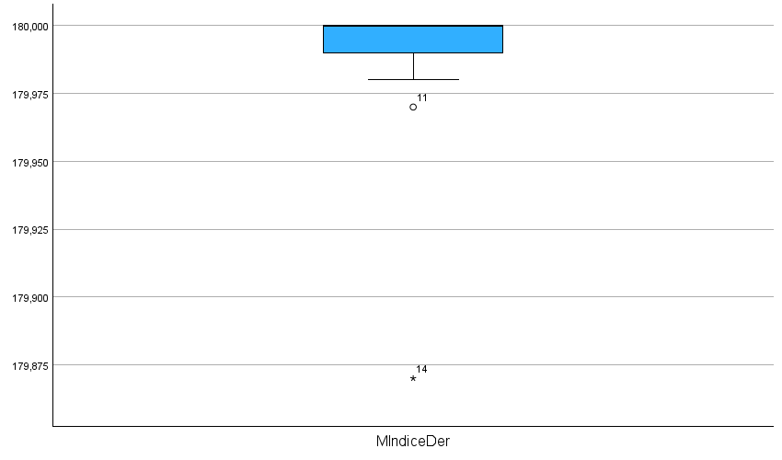

MMedioDer

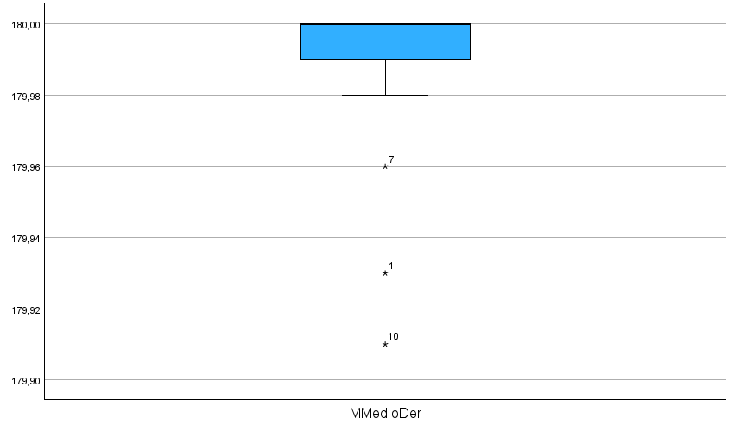

MAnularDer

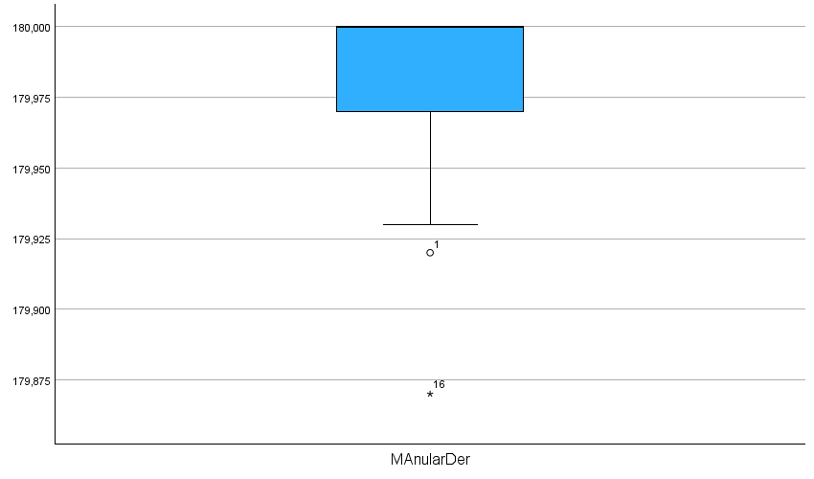

MMeñiqueDer

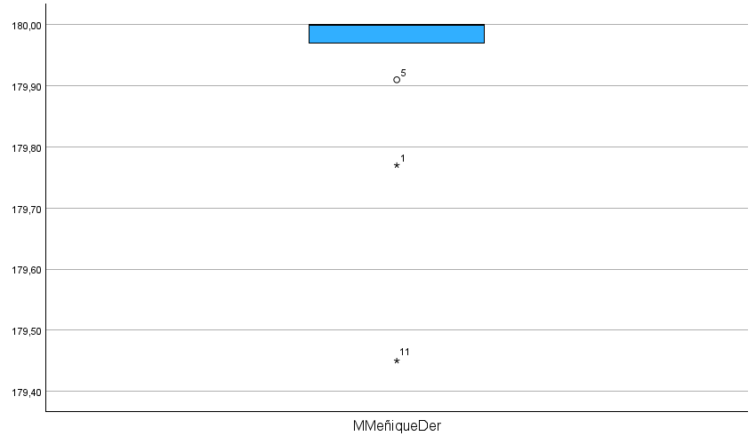

MMeñiqueIzq

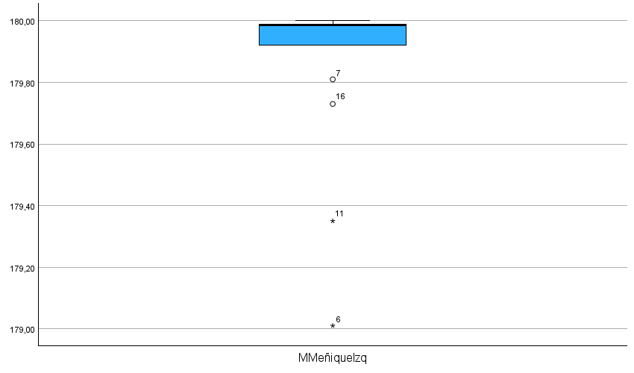

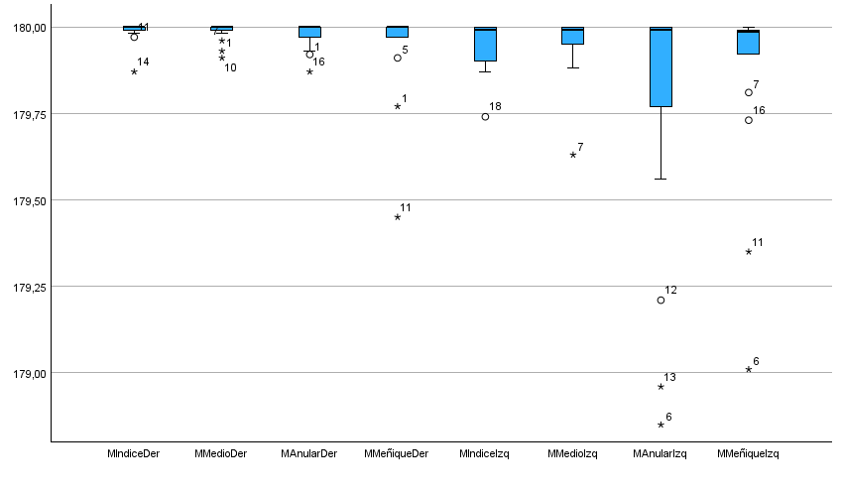

MINIMOS P2

Descriptivos
 |  |  | Estadístico | Error estándar
IndiceDer | Media |  | 126,1233 | 5,28639
IndiceDer | 95% de intervalo de confianza para la media | Límite inferior | 114,9700
IndiceDer | 95% de intervalo de confianza para la media | Límite superior | 137,2766
IndiceDer | Media recortada al 5% |  | 127,0493
IndiceDer | Mediana |  | 129,5750
IndiceDer | Varianza |  | 503,027
IndiceDer | Desv. estándar |  | 22,42826
IndiceDer | Mínimo |  | 78,24
IndiceDer | Máximo |  | 157,34
IndiceDer | Rango |  | 79,10
IndiceDer | Rango intercuartil |  | 33,25
IndiceDer | Asimetría |  | -,668 | ,536
IndiceDer | Curtosis |  | -,320 | 1,038
MedioDer | Media |  | 111,1028 | 6,09604
MedioDer | 95% de intervalo de confianza para la media | Límite inferior | 98,2413
MedioDer | 95% de intervalo de confianza para la media | Límite superior | 123,9643
MedioDer | Media recortada al 5% |  | 110,7675
MedioDer | Mediana |  | 108,8150
MedioDer | Varianza |  | 668,911
MedioDer | Desv. estándar |  | 25,86331
MedioDer | Mínimo |  | 73,25
MedioDer | Máximo |  | 154,99
MedioDer | Rango |  | 81,74
MedioDer | Rango intercuartil |  | 39,05
MedioDer | Asimetría |  | ,286 | ,536
MedioDer | Curtosis |  | -,925 | 1,038
AnularDer | Media |  | 104,7422 | 6,84318
AnularDer | 95% de intervalo de confianza para la media | Límite inferior | 90,3044
AnularDer | 95% de intervalo de confianza para la media | Límite superior | 119,1801
AnularDer | Media recortada al 5% |  | 104,8775
AnularDer | Mediana |  | 97,8700
AnularDer | Varianza |  | 842,923
AnularDer | Desv. estándar |  | 29,03314
AnularDer | Mínimo |  | 50,83
AnularDer | Máximo |  | 156,22
AnularDer | Rango |  | 105,39
AnularDer | Rango intercuartil |  | 38,61
AnularDer | Asimetría |  | ,362 | ,536
AnularDer | Curtosis |  | -,344 | 1,038
MeñiqueDer | Media |  | 116,3367 | 6,61390
MeñiqueDer | 95% de intervalo de confianza para la media | Límite inferior | 102,3826
MeñiqueDer | 95% de intervalo de confianza para la media | Límite superior | 130,2908
MeñiqueDer | Media recortada al 5% |  | 116,1113
MeñiqueDer | Mediana |  | 110,6000
MeñiqueDer | Varianza |  | 787,386
MeñiqueDer | Desv. estándar |  | 28,06041
MeñiqueDer | Mínimo |  | 70,67
MeñiqueDer | Máximo |  | 166,06
MeñiqueDer | Rango |  | 95,39
MeñiqueDer | Rango intercuartil |  | 41,98
MeñiqueDer | Asimetría |  | ,288 | ,536
MeñiqueDer | Curtosis |  | -,634 | 1,038
IndiceIzq | Media |  | 149,8567 | 5,28933
IndiceIzq | 95% de intervalo de confianza para la media | Límite inferior | 138,6972
IndiceIzq | 95% de intervalo de confianza para la media | Límite superior | 161,0162
IndiceIzq | Media recortada al 5% |  | 151,5191
IndiceIzq | Mediana |  | 158,0800
IndiceIzq | Varianza |  | 503,586
IndiceIzq | Desv. estándar |  | 22,44071
IndiceIzq | Mínimo |  | 97,99
IndiceIzq | Máximo |  | 171,80
IndiceIzq | Rango |  | 73,81
IndiceIzq | Rango intercuartil |  | 28,56
IndiceIzq | Asimetría |  | -1,245 | ,536
IndiceIzq | Curtosis |  | ,358 | 1,038
MedioIzq | Media |  | 130,7072 | 6,64018
MedioIzq | 95% de intervalo de confianza para la media | Límite inferior | 116,6977
MedioIzq | 95% de intervalo de confianza para la media | Límite superior | 144,7168
MedioIzq | Media recortada al 5% |  | 131,8619
MedioIzq | Mediana |  | 139,7550
MedioIzq | Varianza |  | 793,656
MedioIzq | Desv. estándar |  | 28,17191
MedioIzq | Mínimo |  | 80,86
MedioIzq | Máximo |  | 159,77
MedioIzq | Rango |  | 78,91
MedioIzq | Rango intercuartil |  | 54,73
MedioIzq | Asimetría |  | -,837 | ,536
MedioIzq | Curtosis |  | -,907 | 1,038
AnularIzq | Media |  | 122,5444 | 6,94160
AnularIzq | 95% de intervalo de confianza para la media | Límite inferior | 107,8990
AnularIzq | 95% de intervalo de confianza para la media | Límite superior | 137,1899
AnularIzq | Media recortada al 5% |  | 123,9649
AnularIzq | Mediana |  | 130,8350
AnularIzq | Varianza |  | 867,344
AnularIzq | Desv. estándar |  | 29,45071
AnularIzq | Mínimo |  | 63,80
AnularIzq | Máximo |  | 155,72
AnularIzq | Rango |  | 91,92
AnularIzq | Rango intercuartil |  | 52,61
AnularIzq | Asimetría |  | -,630 | ,536
AnularIzq | Curtosis |  | -,883 | 1,038
MeñiqueIzq | Media |  | 126,6756 | 6,89485
MeñiqueIzq | 95% de intervalo de confianza para la media | Límite inferior | 112,1287
MeñiqueIzq | 95% de intervalo de confianza para la media | Límite superior | 141,2224
MeñiqueIzq | Media recortada al 5% |  | 126,7384
MeñiqueIzq | Mediana |  | 130,0700
MeñiqueIzq | Varianza |  | 855,701
MeñiqueIzq | Desv. estándar |  | 29,25236
MeñiqueIzq | Mínimo |  | 79,48
MeñiqueIzq | Máximo |  | 172,74
MeñiqueIzq | Rango |  | 93,26
MeñiqueIzq | Rango intercuartil |  | 47,37
MeñiqueIzq | Asimetría |  | ,058 | ,536
MeñiqueIzq | Curtosis |  | -1,194 | 1,038

Valores extremos
 |  |  | Número del caso | Valor
IndiceDer | Mayor | 1 | 13 | 157,34
IndiceDer | Mayor | 2 | 14 | 151,96
IndiceDer | Mayor | 3 | 3 | 147,32
IndiceDer | Mayor | 4 | 4 | 145,94
IndiceDer | Mayor | 5 | 10 | 143,91
IndiceDer | Menor | 1 | 18 | 78,24
IndiceDer | Menor | 2 | 7 | 88,07
IndiceDer | Menor | 3 | 12 | 100,77
IndiceDer | Menor | 4 | 6 | 106,18
IndiceDer | Menor | 5 | 11 | 112,83
MedioDer | Mayor | 1 | 10 | 154,99
MedioDer | Mayor | 2 | 3 | 150,35
MedioDer | Mayor | 3 | 13 | 146,21
MedioDer | Mayor | 4 | 14 | 144,65
MedioDer | Mayor | 5 | 4 | 129,48
MedioDer | Menor | 1 | 16 | 73,25
MedioDer | Menor | 2 | 12 | 74,69
MedioDer | Menor | 3 | 6 | 77,81
MedioDer | Menor | 4 | 7 | 91,64
MedioDer | Menor | 5 | 1 | 95,08
AnularDer | Mayor | 1 | 10 | 156,22
AnularDer | Mayor | 2 | 13 | 150,37
AnularDer | Mayor | 3 | 14 | 149,36
AnularDer | Mayor | 4 | 3 | 140,42
AnularDer | Mayor | 5 | 15 | 121,51
AnularDer | Menor | 1 | 16 | 50,83
AnularDer | Menor | 2 | 12 | 71,66
AnularDer | Menor | 3 | 6 | 76,40
AnularDer | Menor | 4 | 1 | 81,48
AnularDer | Menor | 5 | 7 | 89,68
MeñiqueDer | Mayor | 1 | 13 | 166,06
MeñiqueDer | Mayor | 2 | 10 | 162,16
MeñiqueDer | Mayor | 3 | 14 | 157,65
MeñiqueDer | Mayor | 4 | 18 | 135,65
MeñiqueDer | Mayor | 5 | 4 | 134,98
MeñiqueDer | Menor | 1 | 16 | 70,67
MeñiqueDer | Menor | 2 | 1 | 77,42
MeñiqueDer | Menor | 3 | 6 | 85,45
MeñiqueDer | Menor | 4 | 12 | 91,02
MeñiqueDer | Menor | 5 | 7 | 93,88
IndiceIzq | Mayor | 1 | 9 | 171,80
IndiceIzq | Mayor | 2 | 16 | 170,01
IndiceIzq | Mayor | 3 | 5 | 167,34
IndiceIzq | Mayor | 4 | 12 | 166,28
IndiceIzq | Mayor | 5 | 2 | 166,09
IndiceIzq | Menor | 1 | 14 | 97,99
IndiceIzq | Menor | 2 | 6 | 110,79
IndiceIzq | Menor | 3 | 7 | 117,99
IndiceIzq | Menor | 4 | 1 | 121,41
IndiceIzq | Menor | 5 | 13 | 142,96
MedioIzq | Mayor | 1 | 9 | 159,77
MedioIzq | Mayor | 2 | 17 | 156,47
MedioIzq | Mayor | 3 | 16 | 155,99
MedioIzq | Mayor | 4 | 13 | 155,16
MedioIzq | Mayor | 5 | 10 | 154,52
MedioIzq | Menor | 1 | 12 | 80,86
MedioIzq | Menor | 2 | 14 | 83,49
MedioIzq | Menor | 3 | 6 | 84,29
MedioIzq | Menor | 4 | 1 | 98,76
MedioIzq | Menor | 5 | 7 | 100,35
AnularIzq | Mayor | 1 | 17 | 155,72
AnularIzq | Mayor | 2 | 13 | 153,92
AnularIzq | Mayor | 3 | 16 | 152,50
AnularIzq | Mayor | 4 | 18 | 151,76
AnularIzq | Mayor | 5 | 10 | 148,07
AnularIzq | Menor | 1 | 12 | 63,80
AnularIzq | Menor | 2 | 14 | 75,79
AnularIzq | Menor | 3 | 6 | 86,39
AnularIzq | Menor | 4 | 1 | 90,60
AnularIzq | Menor | 5 | 8 | 98,31
MeñiqueIzq | Mayor | 1 | 13 | 172,74
MeñiqueIzq | Mayor | 2 | 10 | 171,64
MeñiqueIzq | Mayor | 3 | 17 | 166,10
MeñiqueIzq | Mayor | 4 | 3 | 145,95
MeñiqueIzq | Mayor | 5 | 18 | 145,73
MeñiqueIzq | Menor | 1 | 12 | 79,48
MeñiqueIzq | Menor | 2 | 14 | 90,40
MeñiqueIzq | Menor | 3 | 6 | 94,04
MeñiqueIzq | Menor | 4 | 1 | 98,29
MeñiqueIzq | Menor | 5 | 15 | 98,46

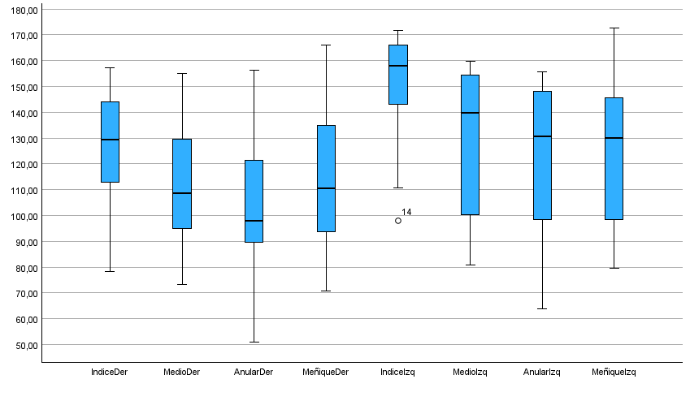

MAXIMOS P3

Descriptivos
 |  |  | Estadístico | Error estándar
MIndiceDer | Media |  | 179,9439 | ,04911
MIndiceDer | 95% de intervalo de confianza para la media | Límite inferior | 179,8403
MIndiceDer | 95% de intervalo de confianza para la media | Límite superior | 180,0475
MIndiceDer | Media recortada al 5% |  | 179,9871
MIndiceDer | Mediana |  | 179,9950
MIndiceDer | Varianza |  | ,043
MIndiceDer | Desv. estándar |  | ,20836
MIndiceDer | Mínimo |  | 179,11
MIndiceDer | Máximo |  | 180,00
MIndiceDer | Rango |  | ,89
MIndiceDer | Rango intercuartil |  | ,01
MIndiceDer | Asimetría |  | -4,226 | ,536
MIndiceDer | Curtosis |  | 17,898 | 1,038
MMedioDer | Media |  | 179,9611 | ,01670
MMedioDer | 95% de intervalo de confianza para la media | Límite inferior | 179,9259
MMedioDer | 95% de intervalo de confianza para la media | Límite superior | 179,9964
MMedioDer | Media recortada al 5% |  | 179,9723
MMedioDer | Mediana |  | 179,9900
MMedioDer | Varianza |  | ,005
MMedioDer | Desv. estándar |  | ,07087
MMedioDer | Mínimo |  | 179,72
MMedioDer | Máximo |  | 180,00
MMedioDer | Rango |  | ,28
MMedioDer | Rango intercuartil |  | ,05
MMedioDer | Asimetría |  | -2,688 | ,536
MMedioDer | Curtosis |  | 7,963 | 1,038
MAnularDer | Media |  | 179,9717 | ,01517
MAnularDer | 95% de intervalo de confianza para la media | Límite inferior | 179,9397
MAnularDer | 95% de intervalo de confianza para la media | Límite superior | 180,0037
MAnularDer | Media recortada al 5% |  | 179,9835
MAnularDer | Mediana |  | 180,0000
MAnularDer | Varianza |  | ,004
MAnularDer | Desv. estándar |  | ,06437
MAnularDer | Mínimo |  | 179,73
MAnularDer | Máximo |  | 180,00
MAnularDer | Rango |  | ,27
MAnularDer | Rango intercuartil |  | ,03
MAnularDer | Asimetría |  | -3,470 | ,536
MAnularDer | Curtosis |  | 13,089 | 1,038
MMeñiqueDer | Media |  | 179,8722 | ,06928
MMeñiqueDer | 95% de intervalo de confianza para la media | Límite inferior | 179,7261
MMeñiqueDer | 95% de intervalo de confianza para la media | Límite superior | 180,0184
MMeñiqueDer | Media recortada al 5% |  | 179,9158
MMeñiqueDer | Mediana |  | 180,0000
MMeñiqueDer | Varianza |  | ,086
MMeñiqueDer | Desv. estándar |  | ,29393
MMeñiqueDer | Mínimo |  | 178,96
MMeñiqueDer | Máximo |  | 180,00
MMeñiqueDer | Rango |  | 1,04
MMeñiqueDer | Rango intercuartil |  | ,07
MMeñiqueDer | Asimetría |  | -2,583 | ,536
MMeñiqueDer | Curtosis |  | 6,004 | 1,038
MIndiceIzq | Media |  | 179,2189 | ,15615
MIndiceIzq | 95% de intervalo de confianza para la media | Límite inferior | 178,8894
MIndiceIzq | 95% de intervalo de confianza para la media | Límite superior | 179,5483
MIndiceIzq | Media recortada al 5% |  | 179,2577
MIndiceIzq | Mediana |  | 179,1600
MIndiceIzq | Varianza |  | ,439
MIndiceIzq | Desv. estándar |  | ,66248
MIndiceIzq | Mínimo |  | 177,74
MIndiceIzq | Máximo |  | 180,00
MIndiceIzq | Rango |  | 2,26
MIndiceIzq | Rango intercuartil |  | 1,01
MIndiceIzq | Asimetría |  | -,535 | ,536
MIndiceIzq | Curtosis |  | -,256 | 1,038
MMedioIzq | Media |  | 179,5667 | ,10274
MMedioIzq | 95% de intervalo de confianza para la media | Límite inferior | 179,3499
MMedioIzq | 95% de intervalo de confianza para la media | Límite superior | 179,7834
MMedioIzq | Media recortada al 5% |  | 179,5863
MMedioIzq | Mediana |  | 179,5700
MMedioIzq | Varianza |  | ,190
MMedioIzq | Desv. estándar |  | ,43588
MMedioIzq | Mínimo |  | 178,78
MMedioIzq | Máximo |  | 180,00
MMedioIzq | Rango |  | 1,22
MMedioIzq | Rango intercuartil |  | ,84
MMedioIzq | Asimetría |  | -,312 | ,536
MMedioIzq | Curtosis |  | -1,483 | 1,038
MAnularIzq | Media |  | 179,8006 | ,09589
MAnularIzq | 95% de intervalo de confianza para la media | Límite inferior | 179,5983
MAnularIzq | 95% de intervalo de confianza para la media | Límite superior | 180,0029
MAnularIzq | Media recortada al 5% |  | 179,8467
MAnularIzq | Mediana |  | 179,9900
MAnularIzq | Varianza |  | ,165
MAnularIzq | Desv. estándar |  | ,40682
MAnularIzq | Mínimo |  | 178,77
MAnularIzq | Máximo |  | 180,00
MAnularIzq | Rango |  | 1,23
MAnularIzq | Rango intercuartil |  | ,13
MAnularIzq | Asimetría |  | -2,080 | ,536
MAnularIzq | Curtosis |  | 3,198 | 1,038
MMeñiqueIzq | Media |  | 179,6211 | ,12884
MMeñiqueIzq | 95% de intervalo de confianza para la media | Límite inferior | 179,3493
MMeñiqueIzq | 95% de intervalo de confianza para la media | Límite superior | 179,8929
MMeñiqueIzq | Media recortada al 5% |  | 179,6796
MMeñiqueIzq | Mediana |  | 179,9200
MMeñiqueIzq | Varianza |  | ,299
MMeñiqueIzq | Desv. estándar |  | ,54662
MMeñiqueIzq | Mínimo |  | 178,19
MMeñiqueIzq | Máximo |  | 180,00
MMeñiqueIzq | Rango |  | 1,81
MMeñiqueIzq | Rango intercuartil |  | ,59
MMeñiqueIzq | Asimetría |  | -1,649 | ,536
MMeñiqueIzq | Curtosis |  | 2,082 | 1,038

Valores extremos
 |  |  | Número del caso | Valor
MIndiceDer | Mayor | 1 | 1 | 180,00
MIndiceDer | Mayor | 2 | 2 | 180,00
MIndiceDer | Mayor | 3 | 3 | 180,00
MIndiceDer | Mayor | 4 | 5 | 180,00
MIndiceDer | Mayor | 5 | 6 | 180,00ª
MIndiceDer | Menor | 1 | 18 | 179,11
MIndiceDer | Menor | 2 | 11 | 179,96
MIndiceDer | Menor | 3 | 12 | 179,98
MIndiceDer | Menor | 4 | 16 | 179,99
MIndiceDer | Menor | 5 | 14 | 179,99^{b}
MMedioDer | Mayor | 1 | 3 | 180,00
MMedioDer | Mayor | 2 | 4 | 180,00
MMedioDer | Mayor | 3 | 7 | 180,00
MMedioDer | Mayor | 4 | 8 | 180,00
MMedioDer | Mayor | 5 | 9 | 180,00ª
MMedioDer | Menor | 1 | 14 | 179,72
MMedioDer | Menor | 2 | 15 | 179,87
MMedioDer | Menor | 3 | 10 | 179,90
MMedioDer | Menor | 4 | 13 | 179,95
MMedioDer | Menor | 5 | 11 | 179,95
MAnularDer | Mayor | 1 | 1 | 180,00
MAnularDer | Mayor | 2 | 4 | 180,00
MAnularDer | Mayor | 3 | 5 | 180,00
MAnularDer | Mayor | 4 | 6 | 180,00
MAnularDer | Mayor | 5 | 10 | 180,00ª
MAnularDer | Menor | 1 | 7 | 179,73
MAnularDer | Menor | 2 | 16 | 179,93
MAnularDer | Menor | 3 | 11 | 179,94
MAnularDer | Menor | 4 | 13 | 179,95
MAnularDer | Menor | 5 | 8 | 179,98^{c}
MMeñiqueDer | Mayor | 1 | 1 | 180,00
MMeñiqueDer | Mayor | 2 | 4 | 180,00
MMeñiqueDer | Mayor | 3 | 5 | 180,00
MMeñiqueDer | Mayor | 4 | 6 | 180,00
MMeñiqueDer | Mayor | 5 | 8 | 180,00ª
MMeñiqueDer | Menor | 1 | 18 | 178,96
MMeñiqueDer | Menor | 2 | 11 | 179,24
MMeñiqueDer | Menor | 3 | 7 | 179,70
MMeñiqueDer | Menor | 4 | 10 | 179,91
MMeñiqueDer | Menor | 5 | 2 | 179,94
MIndiceIzq | Mayor | 1 | 5 | 180,00
MIndiceIzq | Mayor | 2 | 11 | 180,00
MIndiceIzq | Mayor | 3 | 18 | 180,00
MIndiceIzq | Mayor | 4 | 15 | 179,96
MIndiceIzq | Mayor | 5 | 16 | 179,86
MIndiceIzq | Menor | 1 | 14 | 177,74
MIndiceIzq | Menor | 2 | 4 | 178,26
MIndiceIzq | Menor | 3 | 6 | 178,54
MIndiceIzq | Menor | 4 | 2 | 178,62
MIndiceIzq | Menor | 5 | 9 | 178,96^{d}
MMedioIzq | Mayor | 1 | 5 | 180,00
MMedioIzq | Mayor | 2 | 9 | 180,00
MMedioIzq | Mayor | 3 | 12 | 180,00
MMedioIzq | Mayor | 4 | 13 | 180,00
MMedioIzq | Mayor | 5 | 16 | 180,00ª
MMedioIzq | Menor | 1 | 8 | 178,78
MMedioIzq | Menor | 2 | 4 | 178,98
MMedioIzq | Menor | 3 | 2 | 179,06
MMedioIzq | Menor | 4 | 7 | 179,12
MMedioIzq | Menor | 5 | 15 | 179,17
MAnularIzq | Mayor | 1 | 2 | 180,00
MAnularIzq | Mayor | 2 | 3 | 180,00
MAnularIzq | Mayor | 3 | 5 | 180,00
MAnularIzq | Mayor | 4 | 9 | 180,00
MAnularIzq | Mayor | 5 | 15 | 180,00ª
MAnularIzq | Menor | 1 | 12 | 178,77
MAnularIzq | Menor | 2 | 13 | 178,79
MAnularIzq | Menor | 3 | 1 | 179,37
MAnularIzq | Menor | 4 | 8 | 179,61
MAnularIzq | Menor | 5 | 4 | 179,96
MMeñiqueIzq | Mayor | 1 | 2 | 180,00
MMeñiqueIzq | Mayor | 2 | 4 | 180,00
MMeñiqueIzq | Mayor | 3 | 9 | 180,00
MMeñiqueIzq | Mayor | 4 | 13 | 180,00
MMeñiqueIzq | Mayor | 5 | 14 | 180,00ª
MMeñiqueIzq | Menor | 1 | 8 | 178,19
MMeñiqueIzq | Menor | 2 | 1 | 178,50
MMeñiqueIzq | Menor | 3 | 7 | 179,05
MMeñiqueIzq | Menor | 4 | 15 | 179,36
MMeñiqueIzq | Menor | 5 | 6 | 179,43

a. Sólo se muestra una lista parcial de casos con el valor 180,00 en la tabla de extremos superiores.
b. Sólo se muestra una lista parcial de casos con el valor 179,99 en la tabla de extremos inferiores.
c. Sólo se muestra una lista parcial de casos con el valor 179,98 en la tabla de extremos inferiores.
d. Sólo se muestra una lista parcial de casos con el valor 178,96 en la tabla de extremos inferiores.

MIndiceDer

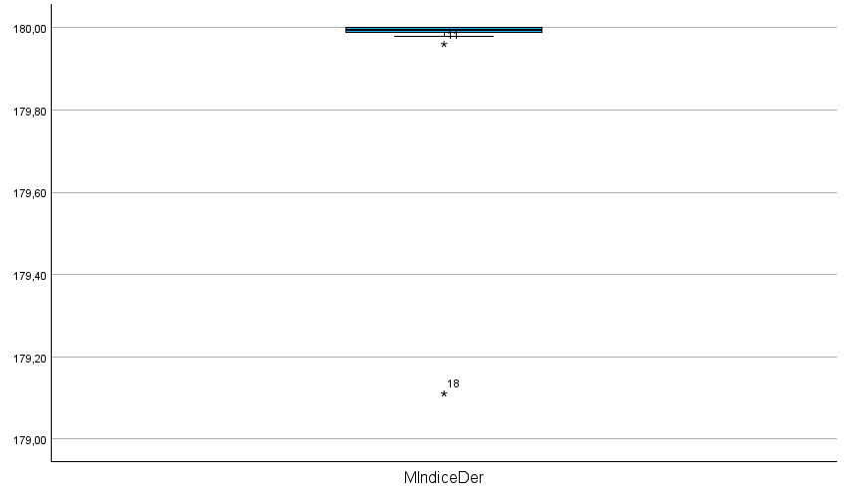

MMedioDer

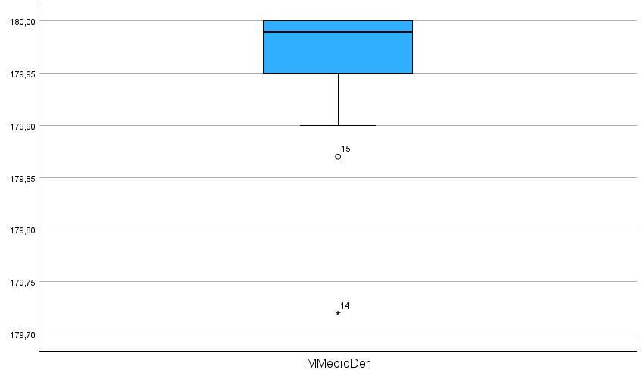

MAnularDer

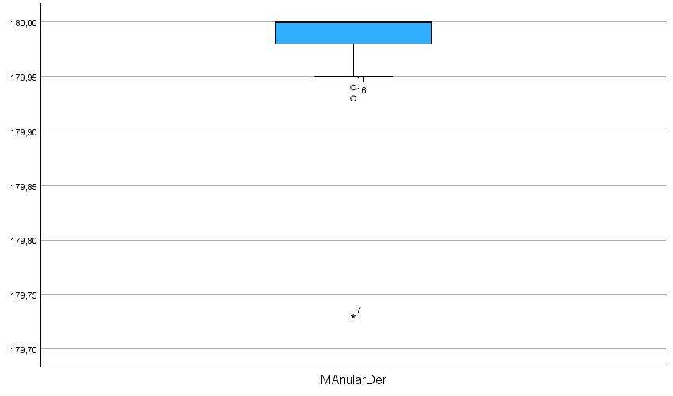

MMeñiqueDer

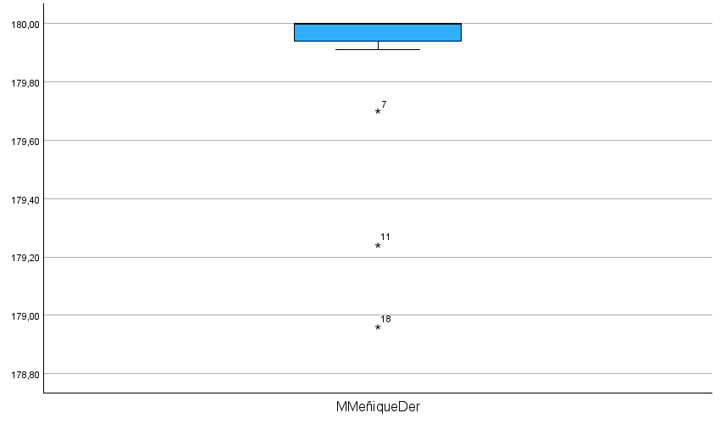

MAnularIzq

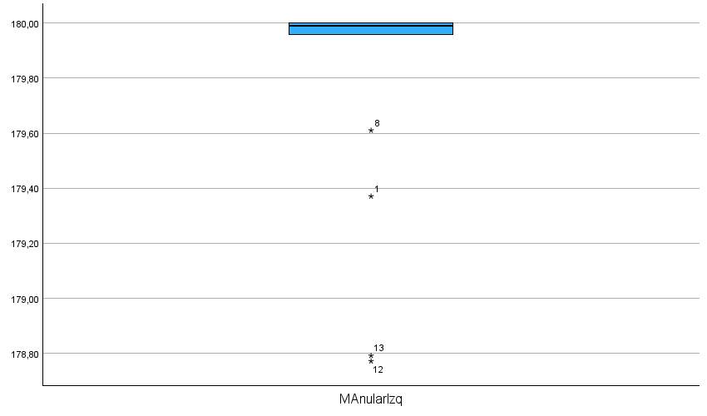

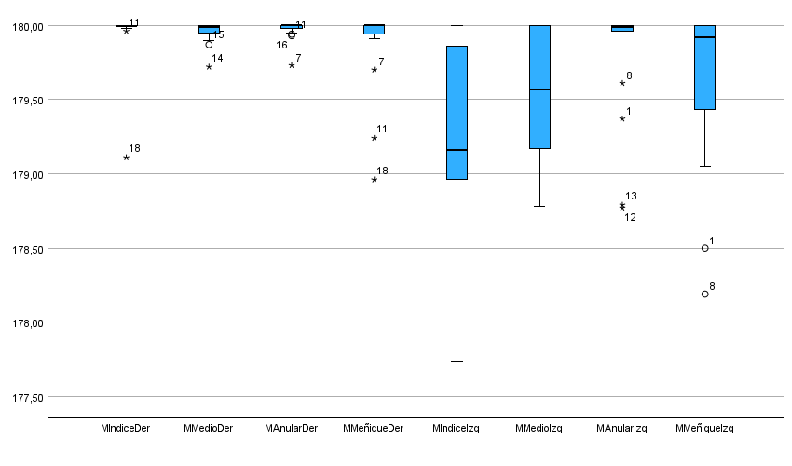

MINIMOS P3

Descriptivos
 |  |  | Estadístico | Error estándar
IndiceDer | Media |  | 116,8550 | 11,32807
IndiceDer | 95% de intervalo de confianza para la media | Límite inferior | 92,9549
IndiceDer | 95% de intervalo de confianza para la media | Límite superior | 140,7551
IndiceDer | Media recortada al 5% |  | 119,4156
IndiceDer | Mediana |  | 134,4950
IndiceDer | Varianza |  | 2309,854
IndiceDer | Desv. estándar |  | 48,06094
IndiceDer | Mínimo |  | 10,09
IndiceDer | Máximo |  | 177,53
IndiceDer | Rango |  | 167,44
IndiceDer | Rango intercuartil |  | 71,06
IndiceDer | Asimetría |  | -,972 | ,536
IndiceDer | Curtosis |  | -,023 | 1,038
MedioDer | Media |  | 114,8406 | 8,56558
MedioDer | 95% de intervalo de confianza para la media | Límite inferior | 96,7688
MedioDer | 95% de intervalo de confianza para la media | Límite superior | 132,9123
MedioDer | Media recortada al 5% |  | 115,1251
MedioDer | Mediana |  | 126,8500
MedioDer | Varianza |  | 1320,643
MedioDer | Desv. estándar |  | 36,34066
MedioDer | Mínimo |  | 45,29
MedioDer | Máximo |  | 179,27
MedioDer | Rango |  | 133,98
MedioDer | Rango intercuartil |  | 51,29
MedioDer | Asimetría |  | -,387 | ,536
MedioDer | Curtosis |  | -,404 | 1,038
AnularDer | Media |  | 93,5522 | 9,27693
AnularDer | 95% de intervalo de confianza para la media | Límite inferior | 73,9796
AnularDer | 95% de intervalo de confianza para la media | Límite superior | 113,1248
AnularDer | Media recortada al 5% |  | 92,5858
AnularDer | Mediana |  | 91,1650
AnularDer | Varianza |  | 1549,107
AnularDer | Desv. estándar |  | 39,35870
AnularDer | Mínimo |  | 25,31
AnularDer | Máximo |  | 179,19
AnularDer | Rango |  | 153,88
AnularDer | Rango intercuartil |  | 61,93
AnularDer | Asimetría |  | ,377 | ,536
AnularDer | Curtosis |  | -,187 | 1,038
MeñiqueDer | Media |  | 91,9689 | 9,53438
MeñiqueDer | 95% de intervalo de confianza para la media | Límite inferior | 71,8531
MeñiqueDer | 95% de intervalo de confianza para la media | Límite superior | 112,0847
MeñiqueDer | Media recortada al 5% |  | 91,1921
MeñiqueDer | Mediana |  | 92,7350
MeñiqueDer | Varianza |  | 1636,279
MeñiqueDer | Desv. estándar |  | 40,45094
MeñiqueDer | Mínimo |  | 19,92
MeñiqueDer | Máximo |  | 178,00
MeñiqueDer | Rango |  | 158,08
MeñiqueDer | Rango intercuartil |  | 57,65
MeñiqueDer | Asimetría |  | ,129 | ,536
MeñiqueDer | Curtosis |  | ,016 | 1,038
IndiceIzq | Media |  | 171,4794 | 3,02734
IndiceIzq | 95% de intervalo de confianza para la media | Límite inferior | 165,0923
IndiceIzq | 95% de intervalo de confianza para la media | Límite superior | 177,8666
IndiceIzq | Media recortada al 5% |  | 173,4327
IndiceIzq | Mediana |  | 176,4000
IndiceIzq | Varianza |  | 164,967
IndiceIzq | Desv. estándar |  | 12,84394
IndiceIzq | Mínimo |  | 129,15
IndiceIzq | Máximo |  | 178,65
IndiceIzq | Rango |  | 49,50
IndiceIzq | Rango intercuartil |  | 2,84
IndiceIzq | Asimetría |  | -2,665 | ,536
IndiceIzq | Curtosis |  | 7,054 | 1,038
MedioIzq | Media |  | 171,9972 | 3,39661
MedioIzq | 95% de intervalo de confianza para la media | Límite inferior | 164,8310
MedioIzq | 95% de intervalo de confianza para la media | Límite superior | 179,1634
MedioIzq | Media recortada al 5% |  | 174,1119
MedioIzq | Mediana |  | 177,8300
MedioIzq | Varianza |  | 207,665
MedioIzq | Desv. estándar |  | 14,41058
MedioIzq | Mínimo |  | 126,81
MedioIzq | Máximo |  | 179,12
MedioIzq | Rango |  | 52,31
MedioIzq | Rango intercuartil |  | 2,05
MedioIzq | Asimetría |  | -2,430 | ,536
MedioIzq | Curtosis |  | 5,426 | 1,038
AnularIzq | Media |  | 170,7989 | 4,17555
AnularIzq | 95% de intervalo de confianza para la media | Límite inferior | 161,9893
AnularIzq | 95% de intervalo de confianza para la media | Límite superior | 179,6085
AnularIzq | Media recortada al 5% |  | 173,5632
AnularIzq | Mediana |  | 177,9950
AnularIzq | Varianza |  | 313,834
AnularIzq | Desv. estándar |  | 17,71535
AnularIzq | Mínimo |  | 113,01
AnularIzq | Máximo |  | 178,83
AnularIzq | Rango |  | 65,82
AnularIzq | Rango intercuartil |  | 1,84
AnularIzq | Asimetría |  | -2,622 | ,536
AnularIzq | Curtosis |  | 6,681 | 1,038
MeñiqueIzq | Media |  | 171,7567 | 3,64009
MeñiqueIzq | 95% de intervalo de confianza para la media | Límite inferior | 164,0768
MeñiqueIzq | 95% de intervalo de confianza para la media | Límite superior | 179,4366
MeñiqueIzq | Media recortada al 5% |  | 174,3607
MeñiqueIzq | Mediana |  | 177,1350
MeñiqueIzq | Varianza |  | 238,504
MeñiqueIzq | Desv. estándar |  | 15,44358
MeñiqueIzq | Mínimo |  | 117,84
MeñiqueIzq | Máximo |  | 178,80
MeñiqueIzq | Rango |  | 60,96
MeñiqueIzq | Rango intercuartil |  | 1,81
MeñiqueIzq | Asimetría |  | -2,985 | ,536
MeñiqueIzq | Curtosis |  | 9,257 | 1,038

Valores extremos
 |  |  | Número del caso | Valor
IndiceDer | Mayor | 1 | 18 | 177,53
IndiceDer | Mayor | 2 | 9 | 169,39
IndiceDer | Mayor | 3 | 13 | 157,67
IndiceDer | Mayor | 4 | 6 | 150,99
IndiceDer | Mayor | 5 | 14 | 150,38
IndiceDer | Menor | 1 | 8 | 10,09
IndiceDer | Menor | 2 | 17 | 35,51
IndiceDer | Menor | 3 | 12 | 49,42
IndiceDer | Menor | 4 | 3 | 70,64
IndiceDer | Menor | 5 | 15 | 82,42
MedioDer | Mayor | 1 | 18 | 179,27
MedioDer | Mayor | 2 | 9 | 156,74
MedioDer | Mayor | 3 | 13 | 154,46
MedioDer | Mayor | 4 | 10 | 136,07
MedioDer | Mayor | 5 | 14 | 135,41
MedioDer | Menor | 1 | 17 | 45,29
MedioDer | Menor | 2 | 8 | 52,81
MedioDer | Menor | 3 | 15 | 74,03
MedioDer | Menor | 4 | 3 | 79,85
MedioDer | Menor | 5 | 1 | 85,77
AnularDer | Mayor | 1 | 18 | 179,19
AnularDer | Mayor | 2 | 13 | 145,51
AnularDer | Mayor | 3 | 9 | 133,89
AnularDer | Mayor | 4 | 7 | 130,59
AnularDer | Mayor | 5 | 11 | 124,46
AnularDer | Menor | 1 | 6 | 25,31
AnularDer | Menor | 2 | 17 | 46,60
AnularDer | Menor | 3 | 10 | 56,56
AnularDer | Menor | 4 | 3 | 59,34
AnularDer | Menor | 5 | 16 | 65,63
MeñiqueDer | Mayor | 1 | 18 | 178,00
MeñiqueDer | Mayor | 2 | 13 | 142,33
MeñiqueDer | Mayor | 3 | 9 | 132,17
MeñiqueDer | Mayor | 4 | 7 | 127,70
MeñiqueDer | Mayor | 5 | 14 | 119,38
MeñiqueDer | Menor | 1 | 6 | 19,92
MeñiqueDer | Menor | 2 | 12 | 26,10
MeñiqueDer | Menor | 3 | 17 | 53,83
MeñiqueDer | Menor | 4 | 10 | 61,24
MeñiqueDer | Menor | 5 | 3 | 64,67
IndiceIzq | Mayor | 1 | 5 | 178,65
IndiceIzq | Mayor | 2 | 7 | 177,91
IndiceIzq | Mayor | 3 | 17 | 177,61
IndiceIzq | Mayor | 4 | 8 | 177,41
IndiceIzq | Mayor | 5 | 10 | 177,36
IndiceIzq | Menor | 1 | 18 | 129,15
IndiceIzq | Menor | 2 | 11 | 149,79
IndiceIzq | Menor | 3 | 15 | 159,89
IndiceIzq | Menor | 4 | 14 | 172,84
IndiceIzq | Menor | 5 | 4 | 175,09
MedioIzq | Mayor | 1 | 12 | 179,12
MedioIzq | Mayor | 2 | 16 | 178,85
MedioIzq | Mayor | 3 | 17 | 178,70
MedioIzq | Mayor | 4 | 5 | 178,69
MedioIzq | Mayor | 5 | 10 | 178,34
MedioIzq | Menor | 1 | 18 | 126,81
MedioIzq | Menor | 2 | 15 | 148,89
MedioIzq | Menor | 3 | 11 | 151,54
MedioIzq | Menor | 4 | 4 | 176,00
MedioIzq | Menor | 5 | 14 | 176,51
AnularIzq | Mayor | 1 | 3 | 178,83
AnularIzq | Mayor | 2 | 9 | 178,58
AnularIzq | Mayor | 3 | 7 | 178,51
AnularIzq | Mayor | 4 | 14 | 178,35
AnularIzq | Mayor | 5 | 8 | 178,31
AnularIzq | Menor | 1 | 18 | 113,01
AnularIzq | Menor | 2 | 15 | 141,10
AnularIzq | Menor | 3 | 11 | 152,02
AnularIzq | Menor | 4 | 12 | 176,22
AnularIzq | Menor | 5 | 16 | 176,57
MeñiqueIzq | Mayor | 1 | 9 | 178,80
MeñiqueIzq | Mayor | 2 | 2 | 178,54
MeñiqueIzq | Mayor | 3 | 10 | 178,45
MeñiqueIzq | Mayor | 4 | 14 | 178,33
MeñiqueIzq | Mayor | 5 | 4 | 178,27
MeñiqueIzq | Menor | 1 | 18 | 117,84
MeñiqueIzq | Menor | 2 | 15 | 149,47
MeñiqueIzq | Menor | 3 | 11 | 160,38
MeñiqueIzq | Menor | 4 | 6 | 176,22
MeñiqueIzq | Menor | 5 | 1 | 176,56

IndiceIzq

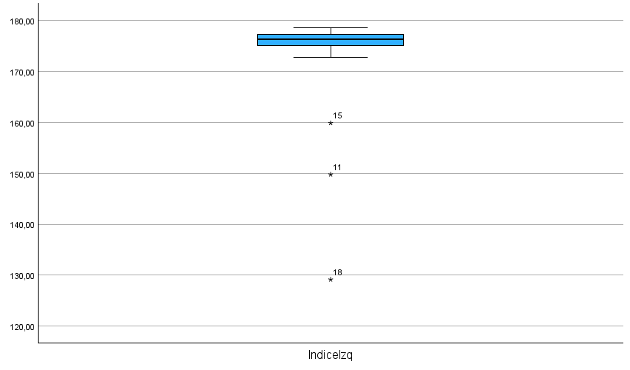

MedioIzq

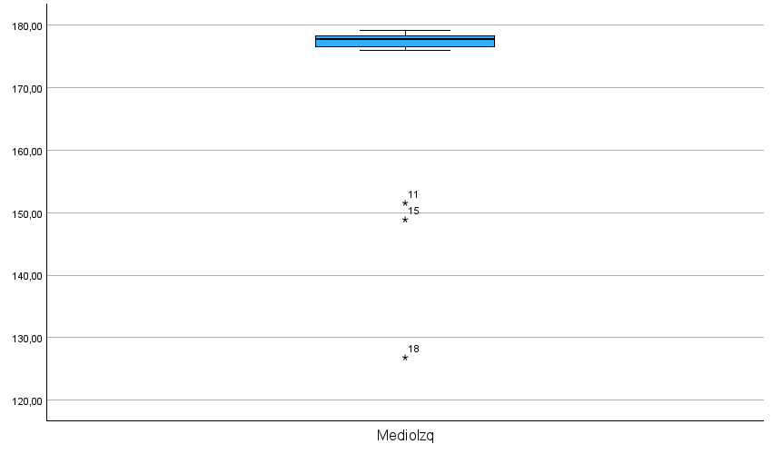

AnularIzq

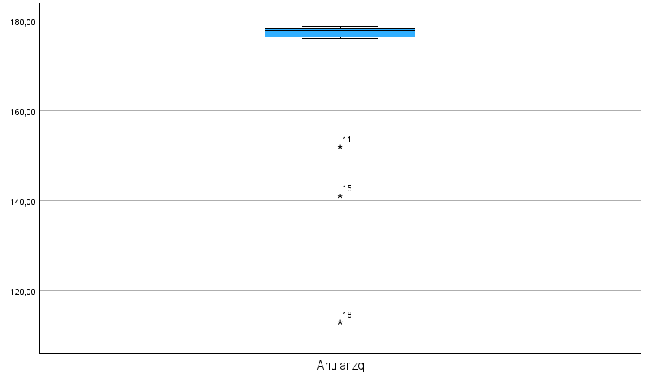

MeñiqueIzq

